臺北市內湖區明湖國小班級共讀學習單
三 年 班 號 |  |  |  |  | 姓 名
書 名 | 輪椅是我的腳 |  | 作 者 |  | 法蘭茲-  約瑟夫‧豪尼格 |  |  | 分類碼 | 875.59
出版社 | 東方出版社 |  | 出版日期 |  | 初版2004.12 |  |  | 記錄日期
※大意想想
1.瑪姬第一次自己推輪椅上街，在街上遇到一些人和事，哪些令她煩惱，哪些
又令她高興呢？請完成句子，再在（ ）裡畫笑臉和哭臉表示高興和不喜歡。
（ ）遊戲場上，有人在 一個胖男孩。
（ ）人行道有 的臺階，瑪姬的輪椅上不去。
（ ）去超市的路上，有一對老夫婦認為她好 。
（ ）超市的店員 的幫她的忙，
（ ）她交了一個特別的朋友，叫 。
（ ）回家的路上，她鼓起 ，請路過的先生幫忙推她上 。
（ ）瑪姬把人行道太高的事告訴 ，他答應向市政府反應。
2.西吉告訴瑪姬：「你和別人不一樣。」 又告訴她：「你自己可以做很多事，不
過有時候也要別人的幫忙。就像其他人一樣。」
西吉的想要表達意思是：
希望瑪姬 在意自己坐輪椅，會引起別人注意的事實。（寫「要」或「不要」）
告訴瑪姬：每個人都難免會有遇到困難的時候，在需要的時候開口請求別
人幫助， 一件羞恥丟臉的事情。（寫「是」或「不是」）
※讀後想想
1.如果你在路上遇到了像瑪姬一樣身體有殘疾，行動不方便的人，你會怎做？直
接說：「我來幫你。」就動手幫忙。或是先問：「需要我幫忙嗎？」看對方怎麼說
再做呢？

2.想一想，瑪姬的媽媽為什麼要讓瑪姬獨自出門？如果你是瑪姬的家人，你會
用什麼樣的態度和瑪姬相處呢？

3.在你的生活周圍，有哪些『無障礙的設施』？試著列出3 項。
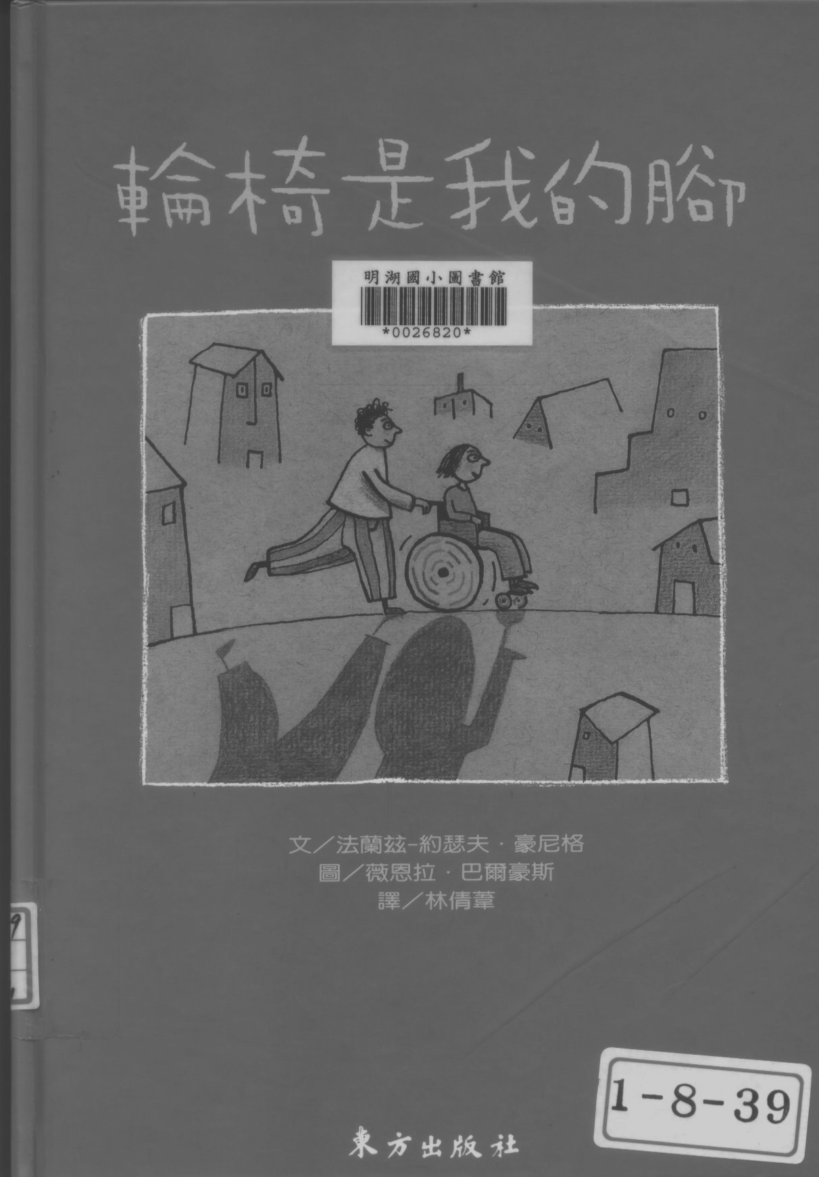
家長簽名 |  |  |  | 教師簽名

